Descrição
Plataforma giratória automotiva.
O equipamento se trata de uma estrutura metálica desmontável em várias peças menores. Motorização através de motoredutor, com rotação final de 1,5rpm na plataforma. Capacidade para 2,5ton. Diâmetro externo de 4m. Sapatas de nivelamento emborrachadas. Perfil slim com 33cm de altura e saia lateral de acabamento apta para receber 40 módulos de led magnéticos de led 320x160mm na horizontal, trazendo mais possibilidades de marketing ao produto.
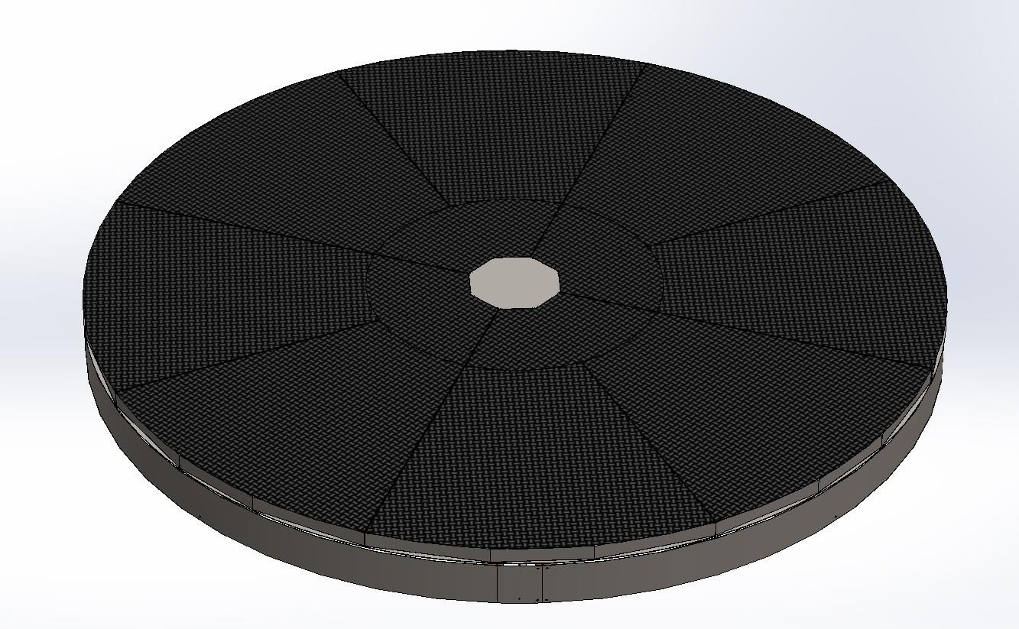

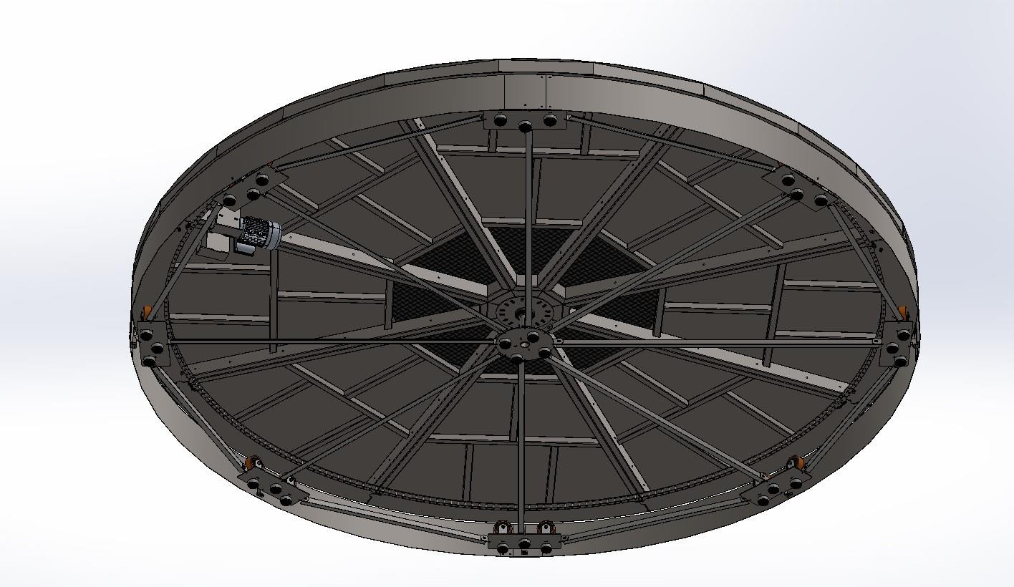

Serviços
- Projeto de compatibilização
- Fabricação própria da estrutura

Diferenciais
- Peças cortadas a laser
- Projeto detalhado e único para o varejo automotivo

